海面漁業月別漁獲数量及び漁獲金額調査月報
（属地調査）
（平成28年5月分）
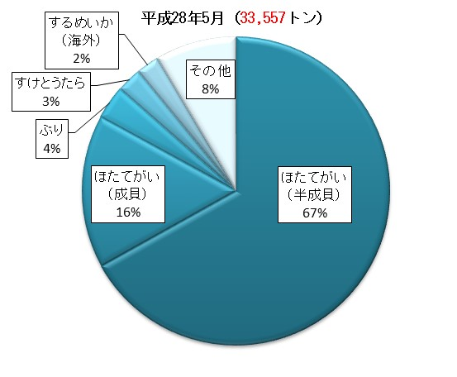
主な魚種別漁獲数量構成
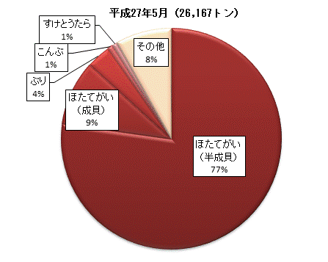

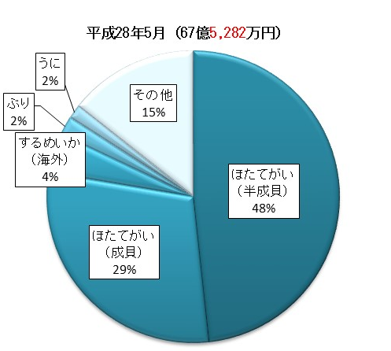
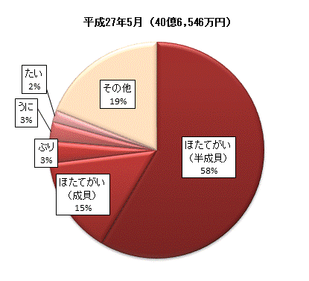
主な魚種別漁獲金額構成

平成28年8月
青森県農林水産部水産振興課
概要

１ 漁獲数量及び漁獲金額
平成28年5月中に本県に水揚げされた漁獲数量は33,556トン、漁獲金額は67億5,282万円となった。前年同月と比べて、漁獲数量では7,389トン（28.2％）の増加、漁獲金額は26億8,735万円（66.1％）の増加となった。これは前年同月に比べて、ほたてがい（半成貝／成貝）等の漁獲数量が増加したことによるものである。

２ 主な魚種別漁獲数量及び漁獲金額
- ほたてがい（半成貝）
漁獲数量は22,455トンで前年同月に比べると2,252トン（11.1％）の増加、漁獲金額は32億6,095万円で前年同月に比べて8億8,403万円（37.2％）の増加となった。

- ほたてがい（成貝）
漁獲数量は5,380トンで前年同月に比べると2.890トン（116.1％）の増加、漁獲金額は19億8,208万円で前年同月に比べて13億8,881万円（234.1％）の増加となった。

- ぶり
漁獲数量は1,189トンで前年同月に比べると263トン（28.4％）の増加、漁獲金額は1億3,959万円で前年同月に比べて458万円（3.4％）の増加となった。

３ 市町村別漁獲数量及び漁獲金額
- 漁獲数量
市町村別にみると、平内町が13,861トンで最も多く、次いで青森市、外ヶ浜町、八戸市、横浜町の順となっている。

- 漁獲金額
市町村別にみると、平内町が23億2,260万円で最も多く、次いで青森市、外ヶ浜町、横浜町、八戸市の順となっている。

